A l’intention de romeo.villier@gmx.fr

La station de traitement d'amidon qui se compose comme suit :

* Le prétraitement, qui consiste à éliminer les matières solides.
* Injection un floculant et un coagulant par une zone de contact pour avoir une bonne flottation de la matière en suspension.
* Neutralisation de pH.

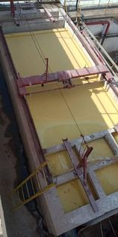

***Figure 1 :*** *Système de Flottation.*

L'eau usée de couleur jaune avec une grande variabilité de débit.

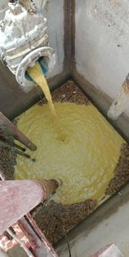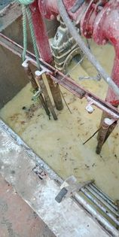

***Figure 2:*** *Bac de la réception de rejet.*

Au niveau du bassin récepteur fig2 les valeurs obtenues :

**pH =** 7.5

**DCO =** 7200 mg/l

**DBO5 =**1300 mg/l

**MES =**9712 mg/l

**HG =**198.8 mg/l

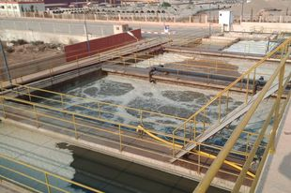

***Figure 3:*** *Les bassins du processus de traitement.*

L'eau atteint le décanteur initial avec MES= 150 mg/L.

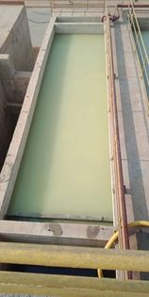

***Figure 4:*** *Décanteur primaire.*

**Traitement aérobie :**

Et à partir de là, nous arrivons au traitement biologique qui contient deux bassins avec une superficie de 1456 m3 de chacun. Il utilise des additifs qui aident à digérer ou à décomposer la matière organique c’est un micro-life pour le traitement biologique de la sucrerie.

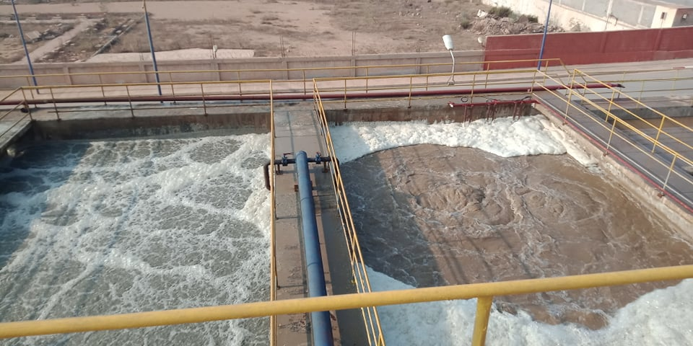

***Figure 5 :*** *bassins biologiques.*

Lors de la mesure le rapport DCO/DBO5 on trouve que l’effluent est facilement biodégradable.

*BASSIN ANOXIE :*

* *Et de la nous arrivons au 2eme décanteur qui contient deux pompes de puissance pour recycler à l'extérieur vers le bassin anoxie.*

*Notre principal problème est un bassin d’anoxie qui favorise le développement des bactéries anaérobies ou semi-anaérobies dont certaines peuvent émettre des mauvaises odeurs avec un couleur noire.*

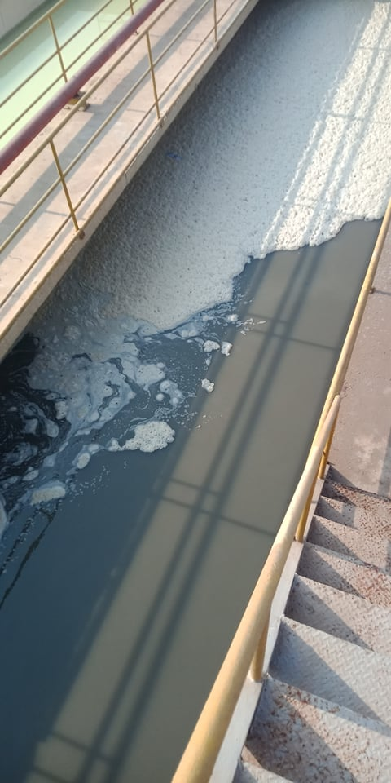

***Figure 6****: bassin anoxie.*

Les paramètres comme suit à la sortie de la STEP :

|  |  |  |  |
| --- | --- | --- | --- |
| L’eau de sortie | | Valeurs limite | |
| pH | 7.30 | pH | 06-09 |
| DCO | 139 | DCO | 200 |
| DBO5 | 95 | DBO5 | 200 |
| MES | 172 | MES | 300 |
| HG | **251.4** | HG | 5 |

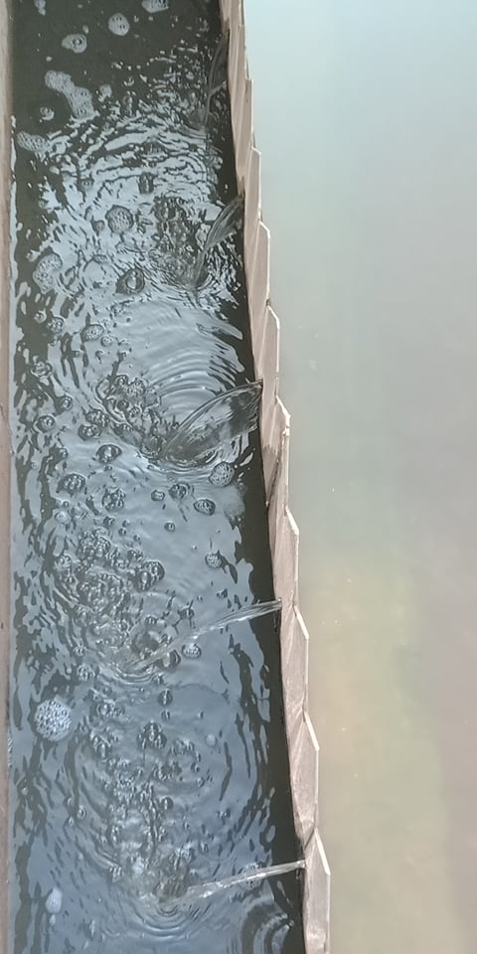

***Figure 7:*** *Sortie finale.*

***Le problème des odeurs se pose au niveau du bac de réception du rejet fig 2 et ainsi qu’au niveau du bassin anoxie fig6 dont les odeurs sont plus importantes.***

***Pourriez-vous aussi me donner l’explication de la valeur du HG qui est supérieure à la norme à la sortie de la STEP et comment y remédier.***

*Merci.*